L’ELECTRICITAT I EL MAGNETISME

Els motors elèctrics i els generadors d’electricitat, tots funcionen gràcies a la relació que hi ha entre l’electricitat i el magnetisme. Resulta que el corrent elèctric i el magnetisme són dos fenòmens inseparables que actuen sempre plegats. L’íntima relació entre aquests dos fenòmens és l’origen de molts desenvolupaments tècnics, però tot plegat és conseqüència de tres principis molt bàsics: la força de Lorentz, la llei de Faraday, i la llei d’Oersted o d’inducció magnètica.

La força de Lorentz és la força que actua sobre una càrrega elèctrica que es mou en presència d’un camp magnètic. Aquesta força és perpendicular tant a la direcció de les línies de camp magnètic com la direcció de moviment de la càrrega, i ve donada per: F=qvxB (on v és el vector velocitat de la càrrega q, i B és el vector inducció magnètica). El sentit de la força F és pot trobar utilitzant la coneguda regla de la mà dreta.
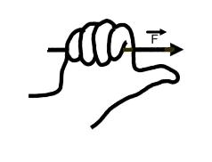
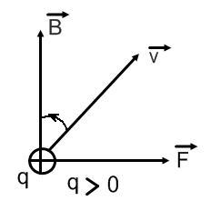

La llei de Faraday diu que quan el flux magnètic a través d’un circuit elèctric varia amb el temps, es crea un corrent en el circuit Figura 1
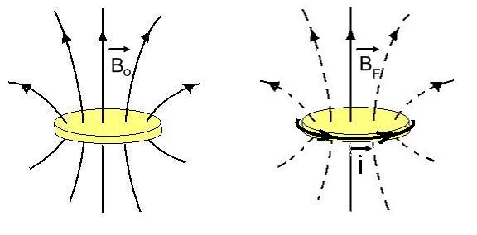
Figura 1

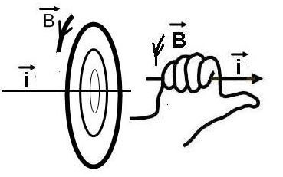
La llei d’Oersted o d’inducció magnètica diu que un corrent que circula per un cable, crea un camp magnètic. I les línies de camp són tal com indica la Figura 2. El sentit de les línies de camp es troba utilitzant la regla de la ma dreta.
Figura 2

QÜESTIONS:

- Indica, en cada cas, la direcció i el sentit de la força de Lorentz:
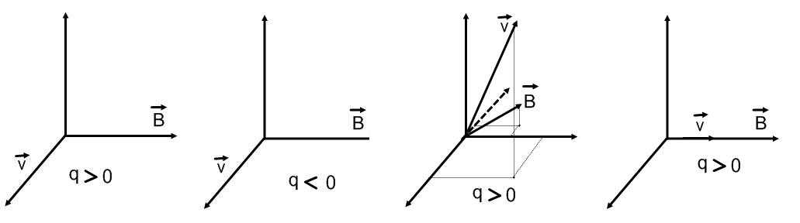

2) Dibuixa les línies de camp d’un imant cilíndric.

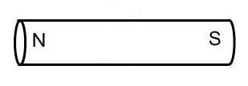

En quina situació el flux magnètic a través de l’espira és més gran?

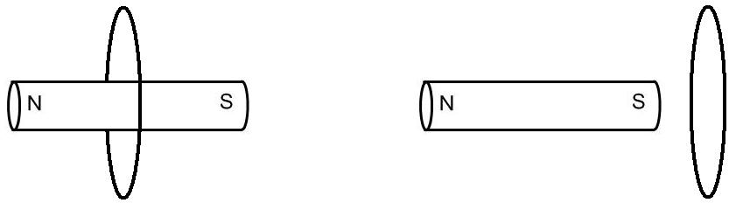

- Dibuixa les línies de camp creades per una espira per la que hi circula un corrent elèctric.
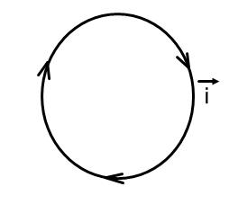

L’ELECTRICITAT I EL MAGNETISME

OBJECTIU:

L’objectiu d’aquesta pràctica és observar els principis de l’electricitat i el magnetisme: La força de Lorentz, la llei de Faraday, i la llei d’Oersted o d’inducció magnètica, així com alguns fenòmens que són conseqüència de la interrelació entre aquests principis.

LA FORÇA DE LORENTZ:

MUNTATGE 1:

Aquest primer muntatge té com a objectiu veure què passa quan una barra conductora es mou a través d’un camp magnètic.

MATERIAL:

-Amperímetre.
-Sistema de barres paral·leles amb imant circular.
-Barra metàl·lica amb cobertura de plàstic.

PROCEDIMENT:

Connecta l‘amperímetre a les dues barres paral·leles tal com indica la Figura 3, i fes moure la barra metàl·lica fregant les dues barres paral·leles.

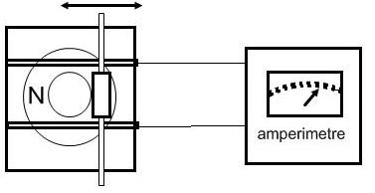
Figura 3

QÜESTIONS:
- Què ens indica l’agulla de l’amperímetre?
- Quines són les càrregues que es mouen dins la barra conductora?
- Perquè es mouen aquestes càrregues?
- Perquè l’agulla de l’amperímetre es mou cap a la dreta i cap a l’esquerra?
- Què passa si traiem l’imant? Perquè?
- Què passa si girem l’imant? Perquè?

LA LLEI DE FARADAY

MUNTATGE 2

En aquest muntatge experimentaràs la llei de Faraday, tot fent moure un imant cilíndric cap a dins i cap enfora d’una bobina. Com que les línies de camp de l’imant estan molt més juntes dins l’imant, el flux magnètic a través de les espires de la bobina és molt més intens quan l’imant és dins que quan és fora de la bobina.

MATERIAL:

-Amperímetre.
-Bobina de 2000 espires.
-Imant cilíndric

PROCEDIMENT:

Connecta els cables de la bobina als extrems dels dos leds.
Deixa l'imant quiet dins la bobina .Què observes ?
Fes moure l’imant entrant i sortint de la bobina, convé fer-ho de forma brusca. Què observes ?
Canvia la polaritat de l’imant repeteix les situacions anteriors i prova també altres moviments de l’imant.

QÜESTIONS:

- Què vol dir que s’encengui l'un o l’altre led?
- Si consideres que és la bobina que es mou, i no l’imant, i si partim de la situació estàtica, aleshores pots comprovar que els vectors v i B són com a la Figura 4. Creus, doncs, que el corrent és creat per la força de Lorentz sobre els electrons?
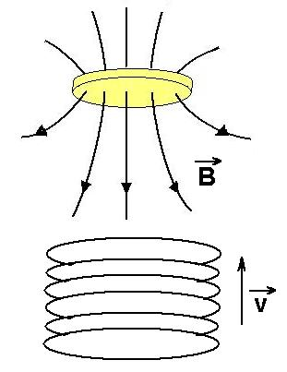
Figura 4

- Perquè es mouen els electrons, doncs?
- Hi ha corrent quan l’imant es queda quiet dins la bobina?
- Veus alguna manera d’augmentar la intensitat de corrent creat?

LLEI D’OERSTED O D’INDUCCIÓ MAGNÈTICA

MUNTATGE 3

Amb aquest muntatge experimentaràs la forma de les línies de camp d’un cable rectilini i d’una bobina, per on circula un corrent elèctric.

MATERIAL:

-Generador de corrent o Pila
-Cable.
-Suports pel cable.
-Brúixola.
-Bobina.
-Imant cilíndric.

PROCEDIMENT:

Col·loca el cable en el suports de manera que quedi un tros de cable ben recte. Connecta els extrems al generador de corrent, i col·loca la brúixola al costat de la part rectilínia del cable, en diverses posicions i observa la seva orientació. Tot seguit connecta la bobina al generador i observa la orientació de la brúixola quan passa corrent pel cable de la bobina.

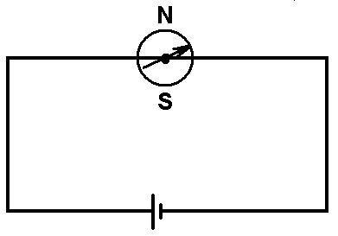
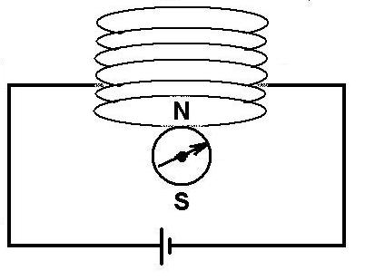
Figura 5

QÜESTIONS:
- Cap on s’orienta la brúixola quan no passa corrent pel cable?
- Cap on s’orienta la brúixola quan hi ha corrent? Perquè passa això?
- Tot observant l’orientació de la brúixola al voltant del corrent de la bobina i al voltant d’un imant cilíndric, sabries comparar les línies de camp que crea el corrent que passa per la bobina amb les línies de camp creades per l’imant cilíndric?
- Què passa amb l’orientació de la brúixola quan canviem el sentit del corrent elèctric en la bobina?

